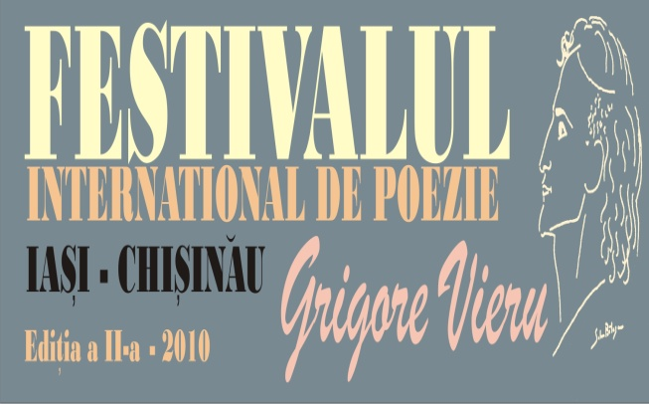

Ediţia a VII-a − 2015

Bd. Ştefan cel Mare şi Sfânt, 1
E-mail: cancelarie.ifilolog@asm.md
www.if.asm.md

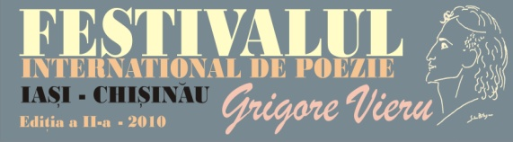

Ediţia a VII -a − 2015 012015

Academia de Ştiinţe a Moldovei
Institutul de Filologie al AŞM

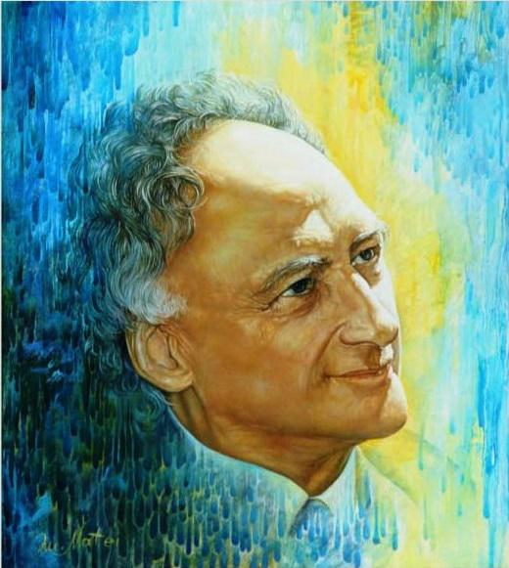
Simpozionul Ştiinţific
In memoriam Grigore Vieru
Invitaţie − program

Chişinău, 2015

Stimată doamnă______________________
Stimate domn________________________

Institutul de Filologie al AŞM Vă invită să participaţi la Simpozionul ştiinţific consacrat comemorării scriitorului Grigore Vieru, organizat în cadrul Festivalului Internaţional de Poezie Grigore Vieru, program duplex Chişinău-Iaşi, ediţia a VII-a.

Simpozionul va avea loc miercuri, 20 mai 2015, la ora 15⁰⁰ , în Sala mică a AŞM (bd. Ştefan cel Mare şi Sfânt nr. 1, et. II).

PROGRAM

Moderator
Acad. Mihai CIMPOI

Mesaj de salut
Aurelia HANGANU, dr. hab., secretar ştiinţific general al AŞM
Comunicări

Personalitatea artistică a lui Grigore Vieru în postumitate
Acad. Mihai CIMPOI

Poetica lui Grigore Vieru
Dr. hab. Alexandru Burlacu

Grigore Vieru şi Lucian Blaga
Drd. Dan Verejanu

Lansare de carte

Omul Duminicii: Cuvinte înlăcrimate, cuvinte neuitate pentru poetul Grigore Vieru, ediţie îngrijită de Raisa Vieru, Editura Prut;

Taina care apără poetul de Valeriu Matei.

Prezentarea CD-ului

Cântarea copilăriei/ Cântarea Limbii Române, versuri − Grigore Vieru, lectura − Ninela Caranfil, Adelina şi Alexandru Andrei

Recital de versuri

Actriţa Ninela Caranfil

